附件 2

2018亚太城市建设与管理实务论坛参会回执
姓 名 |  | 性 别 |  | 民族 |  |  | 是否住宿 | 是 否
工作单位 |  |  |  |  |  |  | 电 话  手 机
电子邮箱 |  |  |  |  |  |  | 职务/职称
普通代表 □
在读硕士和博士研究生 □
会议宣读论文代表 □
到会时间 |  | 住宿时间 |  |  | 5月（ ）日——（ ）日 ，共（ ）天
住宿类型 | 国家行政学院校长大厦  标准间（双床） 价格280元（含早餐） □  单人间（大床） 价格320元（含早餐） □
是否在论坛上做论文发表演讲（重要） ： 是 □ 否 □
是否参加 5月20日考察活动（重要） ： 是 □ 否 □
提前汇款请填写：（重要）
开具发票单位： 纳税人识别号：
1、为安排代表住宿，请参会代表填好会议回执后，于2018年5月1日前发送到：
电子邮箱: apucm2018@bucea.edu.cn 邮件主题为：“姓名+参会回执”
若晚于截止日期收到回执将无法确保住宿安排，请采用电子邮件形式回复。酒店客房的分配按接收会议回执邮件的时间顺序进行相应安排。

2、请您确定行程后将会议费提前汇到：（汇款请备注：会议注册费和姓名）
银行汇款: 户 名：浩瑞寰宇国际会展（北京）有限责任公司
开户行：南京银行股份有限公司北京万柳支行
帐 号：0508 0120 2100 016 37

3、会议收费：
会议代表注册费1000元/人，注册学生会员及在读硕士、博士研究生凭有效证件享受优惠注册费400元/人(不含住宿、差旅费)。食宿统一安排，费用自理。
注册费包括论坛论文集﹝光盘﹞、 会议期间的午餐、茶点及技术考察。

4、大会联系人：
秘书处：北京建筑大学经济与管理工程学院
地 址：北京市西城区展览馆路1号 北京建筑大学 行政2号楼
联系人：王红春教授，蔡宗翰先生
电 话：+86-139 1155 9286；邮箱：apucm2018@bucea.edu.cn

5、会议酒店交通信息：
国家教育行政学院校长大厦
地址：北京市大兴区清源北路
电话：010-69248888转前台

方位示意图：
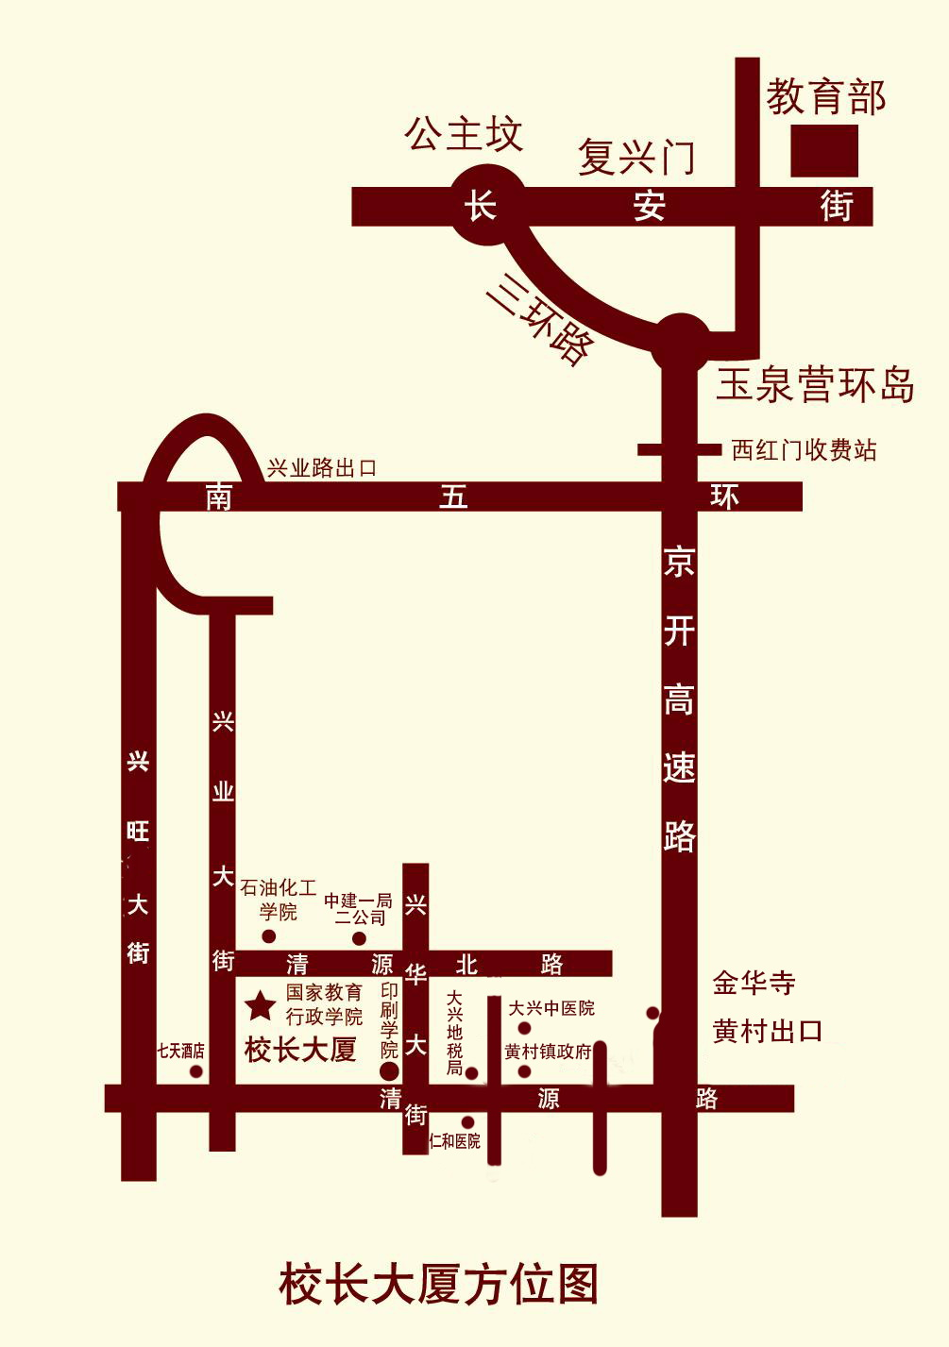
乘车路线：
地址：北京市大兴区清源北路 （电话：010-69248888转前台）
地点 | 距离 | 交通工具 | 乘车路线
首都国际机场 | 54公里 | 公共交通 | 机场快轨→东直门转乘地铁2号线→西直门（换乘4号线）→至清源路站，由A口出。
北京西客站 | 23公里 | 公共交通 | 北京西站南广场乘410路公交车→清源西里。
北京火车站 | 28公里 | 公共交通 | 乘地铁2号线→宣武门（换乘4号线）→至清源路站，由A口出。
北京南站 | 25公里 | 公共交通 | 乘地铁4号线→至清源路站，由A口出。
北京北站 | 28公里 | 公共交通 | 乘地铁4号线→至清源路站，由A口出。
乘上述公共交通到清源路站后
①南行至第一个红绿灯路口右转（清源路）西行至第一个红绿灯路口（约500米），再右转北行约150米即到国家教育行政学院西门。
②北行至第一个红绿灯口左转（清源北路）西行300米即到国家教育行政学院北门。
自驾车前往 | ①沿京开高速公路南行，过收费站后第二个出口（黄村出口）行至第一个红绿灯口右转（清源路）西行至第三个红绿灯路口右转（兴华大街）北行至第一个红绿灯口左转西行300米即可到国家教育行政学院北门。  ②上京开高速公路，至南五环（兴旺路出口），往南直行至第十个红路灯左转，往东直行至第一个红绿灯左转，前行150米即到国家教育行政学院西门

